**大阪府ヤングケアラー支援推進指針**

**令和４年（2022年）３月**

**（令和６年（2024年）12月　改定）**

**大阪府ヤングケアラー支援関係課長会議**

目　次

**１．はじめに** 1

**２．ヤングケアラーについて** 2

**３．ヤングケアラーを取り巻く課題** 3

**４．国の動き** 4

**５．これまでの府の取組** 9

**６．法改正等を踏まえた府の取組の方向性** 13

**７．推進体制** 14

**８．進行管理** 15

**９．実態調査結果（大阪府ホームページリンク）** 15

# **１．はじめに**

昨今、ヤングケアラーに対する社会的な関心が高まっています。

その背景として、少子高齢化や核家族化の進展、共働き世帯の増加、家庭の経済状況の変化といった様々な要因があると考えられます。

国では、令和２年度にヤングケアラーの実態に関する調査研究が行われ、それまで家庭内の問題として表面化しにくかった実状が明らかになりました。世話をしている家族が「いる」と回答した子どもは、中学２年生で5.7%、全日制高校２年生で4.1%という結果は、社会的課題との認識を一気に広めました。

この課題に対処すべく、国では厚生労働省と文部科学省により設置されたプロジェクトチームにおいて支援策が検討され、令和３年５月に報告書が取りまとめられました。そこでは令和４年度から６年度までの３年間を集中取組期間として、早期発見・把握、支援策の推進、社会的認知度の向上に取り組むことが示されました。

今般、ヤングケアラーへの支援を一層強化するため、令和６年６月に成立した「子ども・子育て支援法等の一部を改正する法律」により、子ども・若者育成支援推進法等を改正し、ヤングケアラーを関係機関等が各種支援に努めるべき対象として法律上明記する等の改正が行われました。

　こうしたことから、大阪府においても、ヤングケアラー支援を進める必要があるとの認識のもと、市町村や事業者、学校とも連携した取組が進められるよう、府の施策の方向性と具体的取組を示すため、令和４年（2022年）3月に本指針を策定、令和6年（2024年）12月に改定したものです。指針に基づく取組を通じて、子どもや若者が家族の世話のために自身の可能性を諦めることなく、自分の将来を自分で切り拓いていくことが叶う社会を実現していきたいと考えています。

# **２．ヤングケアラーについて**

ヤングケアラーについては、子ども・若者育成支援推進法第15条第１項において、「家族の介護その他の日常生活上の世話を過度に(※1)行っていると認められる子ども・若者」として、ヤングケアラーを、国・地方公共団体等が各種支援に努めるべき対象としています。

具体的には、次に掲げるイラストがヤングケアラーのしていることの例となります。（参考：こども家庭庁ホームページ（※２））

支援の対象年齢は、こども期（18歳未満）に加え、進学や就職の選択など、自立に向けた重要な移行期を含む若者期を切れ目なく支えるという観点からおおむね30歳未満を中心とし、状況等に応じ40歳未満の者も対象となりえます。

また、「都道府県及び市区町村において支援対象であるかの判断を行うに当たっては、その範囲を狭めることのないように十分留意し、一人一人のこども・若者の客観的な状況と主観的な受け止め等を踏まえながら、その最善の利益の観点から、個別に判断していくことが重要（※３）」です。

※１　「過度に」とは、子ども・若者が「家族の介護その他の日常生活上の世話」を行うことにより、「社会生活を円滑に営む上での困難を有する」状態に至っている場合、すなわち、こどもにおいてはこどもとしての健やかな成長・発達に必要な時間（遊び・勉強等）を、若者においては自立に向けた移行期として必要な時間（勉強・就職準備等）を奪われたり、ケアに伴い身体的・精神的負荷がかかったりすることによって、負担が重い状態になっている場合を指す（「子ども・子育て支援法等の一部を改正する法律」の一部施行について（ヤングケアラー関係）令和６年6月12日付こども家庭庁支援局長通知。（以下「改正子ども・若者育成支援推進法施行通知」という。））P２から抜粋。

※２　こども家庭庁ホームページ「ヤングケアラーについて」

ヤングケアラーについて｜こども家庭庁 (<https://www.cfa.go.jp/policies/young-carer/>)

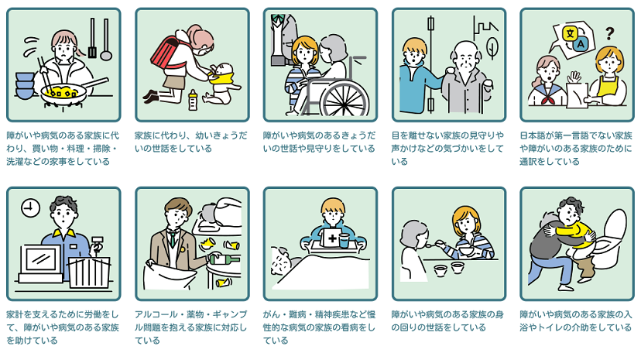

※３　「改正子ども・若者育成支援推進法施行通知」P２から抜粋

# **３．ヤングケアラーを取り巻く課題**

**（１）社会的認知度の低さ**

令和３年３月に三菱UFJリサーチ＆コンサルティング株式会社が実施した「ヤングケアラーの実態に関する調査研究（令和２年度子ども・子育て支援推進調査研究事業）」における、要保護児童対策地域協議会、中学校・高校、中高生を対象にしたアンケート調査において、８割以上の中高生が「ヤングケアラーを知らない」と回答し、ヤングケアラーの認知度の低さが浮き彫りとなりました。

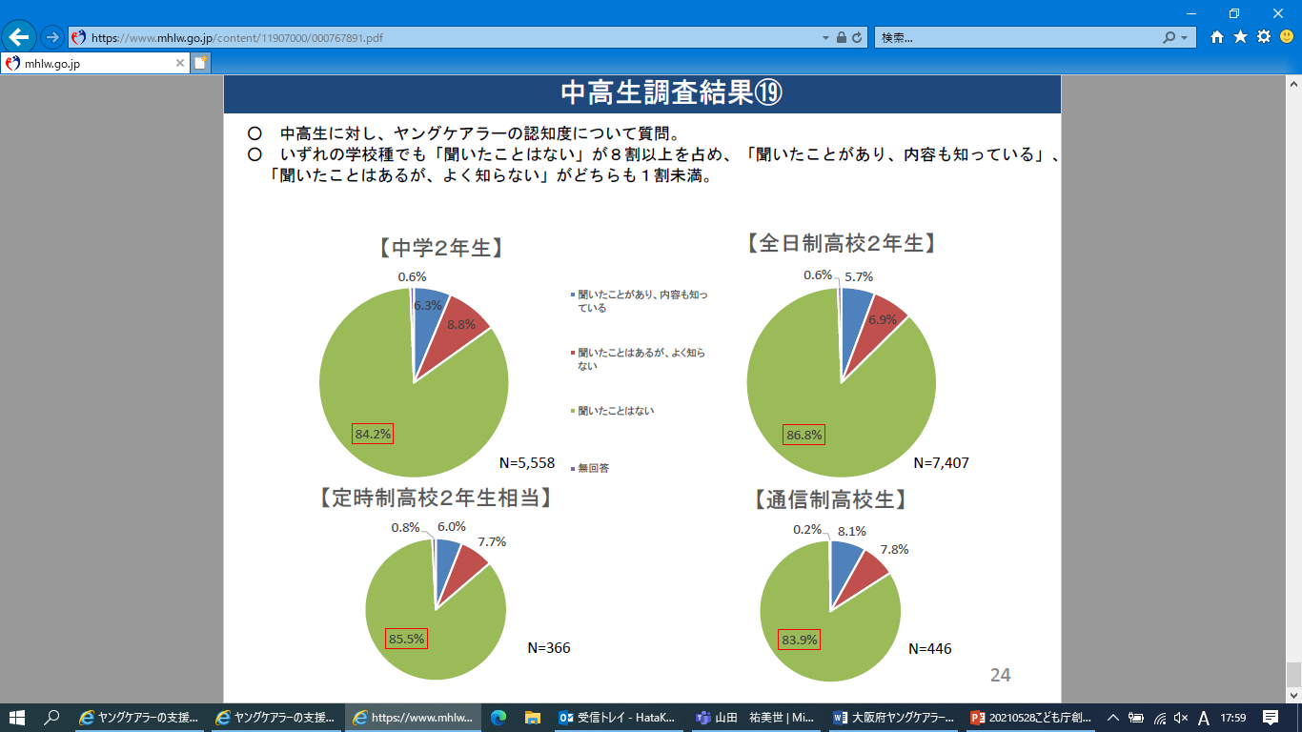

その他、ケアマネジャーやスクールソーシャルワーカー（SSW）などの福祉専門職・学校関係者のヤングケアラーへの認識・理解も十分とは言えません。また、「ヤングケアラー」という言葉自体は知っていても、自分自身がヤングケアラーであることを認識していないために、相談や支援等につながっていないケースも一定数存在していると考えられる他、「家族内のことは家族で対応する」「家族の世話をしていることを知られたくない」等の理由から、外部から発見することが難しく、事案が潜在化していると考えられます。

**（２）的確なアセスメントの必要性**

どこまでが「家族の世話・お手伝い」の範疇で、どこからが「過度な負担となっていて、学業・進学・就職に支障が生じていて支援を必要とするヤングケアラー」であるか、画一的な線引きは困難です。一人一人のこども・若者の客観的な状況と主観的な受け止め等を踏まえつつ、子ども自身の自己決定権を尊重しながら、的確にアセスメントを実施し、適切な支援につないでいくことが求められます。

**（３）多種多様な課題への対応**

　ヤングケアラーが世話をしている家族は高齢者、障がい者、幼いきょうだいをはじめ、難病患者・がん患者などの長期にわたって治療を要する者など、個々の事案によって様々であり、担っている役割も身体的な介護や看病のみならず、家事、きょうだいの世話、精神的なサポートなど多種多様です。ヤングケアラーの心身の負担を軽減し、子どもらしい生活を送ることができるよう、高齢、障がい、疾病、失業、生活困窮、ひとり親家庭など家庭の状況に応じた課題整理や、ヤングケアラー自身の成長の段階等による幅広い支援方策が求められます。

# **４．国の動き**

**（１）「ヤングケアラーの実態に関する調査研究」の実施状況**

|  |  |  |
| --- | --- | --- |
| 年度 | 調査名 | 調査実施機関 |
| H30年度 | ヤングケアラーの実態に関する調査研究  [調査研究報告書](https://www.murc.jp/wp-content/uploads/2019/04/koukai_190426_14.pdf)（<https://www.murc.jp/wp-content/uploads/2019/04/koukai_190426_14.pdf>） | 三菱UFJリサーチ＆コンサルティング |
| Ｒ元年度 | ヤングケアラーへの早期対応に関する研究  [研究報告書](https://www.murc.jp/wp-content/uploads/2020/04/koukai_200427_10_1.pdf)（<https://www.murc.jp/wp-content/uploads/2020/04/koukai_200427_10_1.pdf>） | 三菱UFJリサーチ＆コンサルティング |
| Ｒ２年度 | ヤングケアラーの実態に関する調査研究  [調査研究報告書](https://www.murc.jp/wp-content/uploads/2021/04/koukai_210412_7.pdf)（<https://www.murc.jp/wp-content/uploads/2021/04/koukai_210412_7.pdf>） | 三菱UFJリサーチ＆コンサルティング |
| Ｒ３年度 | ヤングケアラーの実態に関する調査研究  [調査研究報告書](https://www.jri.co.jp/MediaLibrary/file/column/opinion/detail/2021_13332.pdf)（<https://www.jri.co.jp/MediaLibrary/file/column/opinion/detail/2021_13332.pdf>） | 株式会社日本総合研究所 |
| 同上 | 多機関連携によるヤングケアラーへの支援の在り方に関する調査研究  [調査研究報告書](https://www2.deloitte.com/content/dam/Deloitte/jp/Documents/life-sciences-health-care/hc/jp-hc-young-carerchosa02.pdf)（<https://www2.deloitte.com/content/dam/Deloitte/jp/Documents/life-sciences-health-care/hc/jp-hc-young-carerchosa02.pdf>）  多機関・多職種連携によるヤングケアラー支援マニュアル  [マニュアル](https://www2.deloitte.com/content/dam/Deloitte/jp/Documents/life-sciences-health-care/hc/jp-hc-young-carer01R.pdf)（<https://www2.deloitte.com/content/dam/Deloitte/jp/Documents/life-sciences-health-care/hc/jp-hc-young-carer01R.pdf>） | 有限責任監査法人トーマツ |
| Ｒ４年度 | 市区町村におけるヤングケアラー把握・支援の効果的な運用に関する  調査研究  [調査研究報告書](https://www2.deloitte.com/content/dam/Deloitte/jp/Documents/life-sciences-health-care/hc/jp-hc-yc-tebiki-2.pdf)（[https://www2.deloitte.com/content/dam/Deloitte/jp/Documents/life-sciences-health-care/hc/jp-hc-yc-tebiki2.pdf](https://www2.deloitte.com/content/dam/Deloitte/jp/Documents/life-sciences-health-care/hc/jp-hc-yc-tebiki-2.pdf)）  児童部門と教育分野に焦点を当てた市区町村におけるヤングケアラー  把握・支援の運用の手引き  [運用の手引き](https://www2.deloitte.com/content/dam/Deloitte/jp/Documents/life-sciences-health-care/hc/jp-hc-yc-tebiki-1.pdf)（<https://www2.deloitte.com/content/dam/Deloitte/jp/Documents/life-sciences-health-care/hc/jp-hc-yc-tebiki-1.pdf>） | 有限責任監査法人トーマツ |
| 同上 | ヤングケアラーの支援に係るアセスメントシートの在り方に関する調査研究  [調査研究報告書](https://www2.deloitte.com/content/dam/Deloitte/jp/Documents/life-sciences-health-care/hc/jp-hc-yc-assessment-6.pdf)（<https://www2.deloitte.com/content/dam/Deloitte/jp/Documents/life-sciences-health-care/hc/jp-hc-yc-assessment-6.pdf>） | 有限責任監査法人トーマツ |
| R5年度 | ヤングケアラー支援の効果的取組に関する調査研究  [調査研究報告書](https://www2.deloitte.com/content/dam/Deloitte/jp/Documents/about-deloitte/news-releases/jp-nr-nr20240424-2.pdf)（<https://www2.deloitte.com/content/dam/Deloitte/jp/Documents/about-deloitte/news-releases/jp-nr-nr20240424-2.pdf>） | 有限責任監査法人トーマツ |

**（２）「ヤングケアラーの支援に向けた福祉・介護・医療・教育の連携プロジェクトチーム」報告**

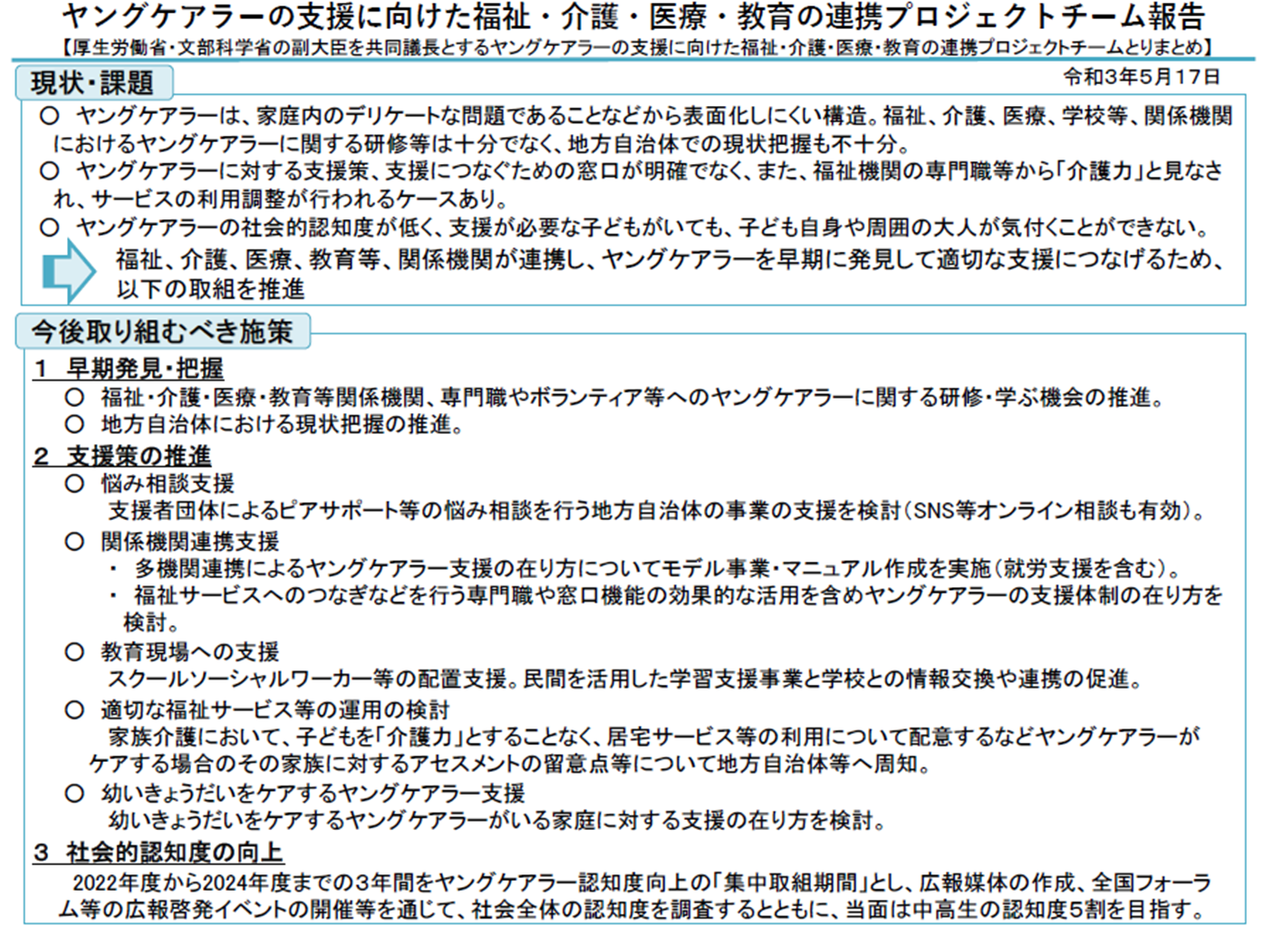

**（３）「経済財政運営と改革の基本方針（骨太の方針）」への記載**

同基本方針2021（令和3年6月18日閣議決定）

「ヤングケアラーについて、早期発見・把握、相談支援など支援策の推進、社会的認知度の向上などに取り組む。」旨について記載されました。

同基本方針2024（令和６年6月21日閣議決定）

「こども・若者シェルターや虐待等により困難に直面する若者支援の充実、児童福祉司等の児童相談所の質・量の体制強化、児童養護施設等における養育機能の向上及び環境改善を進めるとともに、ヤングケアラー支援を進める。」旨について記載されました。

**（４）ヤングケアラーの支援に関する財政的措置（令和４年度～）**

1）ヤングケアラー支援体制強化事業（ヤングケアラー実態調査・研修推進事業）

○ヤングケアラーの支援体制を強化するため、実態調査又は福祉・介護・医療・教育等の関係機関（要対協構成機関も含む）職員がヤングケアラーについて学ぶための研修等を実施する地方自治体に対して、財政支援を行う。

2）ヤングケアラー支援体制強化事業（ヤングケアラー支援体制構築モデル事業）

○地方自治体におけるヤングケアラーの支援体制の構築を支援するため、

・地方自治体に関係機関と民間支援団体等とのパイプ役となる「ヤングケアラー・コーディネーター」を配置し、ヤングケアラーを適切な福祉サービスや就労支援サービス等につなぐ機能を強化する。（コーディネーターの研修も含む）

・ピアサポート等の悩み相談を行う支援者団体へ支援する。

・ヤングケアラー同士が悩みや経験を共有し合うオンラインサロンの設置運営･支援等に財政支援を行う

・外国語対応が必要な家庭に対し、病院や行政手続における通訳派遣等を行う自治体への財政支援を行う。【Ｒ５年度～拡充】

・進路やキャリア相談を含めた相談支援体制を構築する場合に、補助基準額に所定額を加算する。【Ｒ６年度～拡充】

・レスパイト・自己発見等に寄与する、当事者向けイベントを開催する場合に、補助基準額に所定額を加算する。【Ｒ６年度～拡充】

3）市町村相談体制整備事業

○市町村が、子どもとその家庭及び妊産婦等を対象に、実情の把握、子ども等に関する相談全般から通所・在宅支援を中心とした、より専門的な相談対応や必要な調査、訪問等による継続的なソーシャルワーク業務までを行うために必要な体制の整備を図る。

○学校等が把握し市町村の福祉部局等へつないだヤングケアラーの情報を一元的に集計・把握する　とともに、ヤングケアラーのその後の生活改善までフォローアップする体制を整備する。【Ｒ５年度～拡充】

4）児童虐待防止対策等推進事業委託費

○ヤングケアラーについては、令和２年度「ヤングケアラーの実態に関する調査研究」において、中高生の８割以上が「ヤングケアラーについて、聞いたことがない」と回答しており、ヤングケアラーを早期に発見して適切な支援につなげるためには、子ども自身はもちろん、周囲の大人も含め、ヤングケアラーの社会的認知度の向上が極めて重要と考えられる。そこで「ヤングケアラーの支援に向けた福祉・介護・医療・教育の連携プロジェクトチーム」とりまとめ報告において、令和４年度から３年間を「集中取組期間」とし、ヤングケアラーの社会的認知度の向上に集中的に取り組むこととしており、年間を通じて、様々な広告媒体を活用した広報啓発を行い、社会的認知度を高めることをもってヤングケアラーの普及推進に寄与することを目的とする。

5）児童虐待防止等のための広報啓発等事業

○各都道府県等において、児童虐待防止及びヤングケアラー認知度向上に係る広報啓発等事業を通じ、関係機関・団体や地域住民等への児童虐待・ヤングケアラーに関する意識の向上を図ることにより、児童虐待防止及びヤングケアラーへの適切な対応に資することを目的とする。

6）ヤングケアラー相互ネットワーク形成推進事業の創設

○表面化しにくいヤングケアラーの孤独・孤立を防ぎ、継続した相談・支援体制を構築するため、民間団体等で全国規模のイベントやシンポジウム等を開催し、地域ごとの当事者、支援者同士の相互交流を促すことにより、ヤングケアラーの相互ネットワークの形成を図る。

7）子育て世帯訪問支援臨時特例事業

○家事・育児等に対して不安・負担を抱えながら子育て等を行う家庭が増加しており、子どもの養育だけではなく、保護者（妊産婦を含む）自身が支援を必要とする家庭が増加している。

○こうした需要に対応するため、訪問支援員が、家事・育児等に対して不安・負担を抱えた子育て家庭、妊産婦、ヤングケアラー等がいる家庭の居宅を訪問し、家庭が抱える不安や悩みを傾聴するとともに、家事・育児等の支援を実施することにより、家庭や養育環境を整え、虐待リスク等の高まりを未然に防ぐ。【Ｒ６年度～子育て世帯訪問支援事業に改称】

**（５）児童福祉法の一部改正（令和4年６月15日公布、令和６年４月１日施行）**

改正児童福祉法において、「家庭支援事業」として子育て世帯訪問支援事業（支援を要するヤングケアラー含む）や児童育成支援拠点事業（学校や家以外の子どもの居場所支援）等が創設されました。

**（６）こども家庭庁の設置等**

1）令和3年12月21日 「こども政策の新たな推進体制に関する基本方針～こどもまんなか社会を目指すこども家庭庁の創設～」閣議決定

○「本来大人が担うと想定されている家事や家族の世話などを日常的に行っているこども、いわゆるヤングケアラーの問題について、社会的認知度を高めるとともに、福祉、介護、医療、教育等の関係者が情報共有・連携して早期発見・把握し、こどもの意向に寄り添いながら、必要な支援につなげていく」と明記されました（p13）。

２）令和５年４月　こども家庭庁の創設

○常にこどもの最善の利益を第⼀に考え、こどもに関する取組・政策を我が国社会の真ん中に据えて（「こどもまんなか社会」）、こどもの視点で、こどもを取り巻くあらゆる環境を視野に⼊れ、こどもの権利を保障し、こどもを誰⼀⼈取り残さず、健やかな成⻑を社会全体で後押し、そのための新たな司令塔として、こども家庭庁が創設されました。

3）同年同月　「こども基本法」施行

○こども施策の基本理念や基本となる事項を明らかにすることにより、こども施策を社会全体で総合的かつ強力に実施していくための包括的な基本法として制定されました。

○第2条（こどもの定義）について、心身の発達の過程にある者と規定され、施行通知において、一定の年齢で上限を画しているものではないとされました。

**（７）こども未来戦略方針等の閣議決定**

１）令和５年６月 「こども未来戦略方針」閣議決定

○「多様な支援ニーズへの対応」において、「子育てに困難を抱える世帯やヤングケアラー等への支援を強化する。」と明記されました（p19）。

２）同年12月22日　「こども大綱」閣議決定

○「第2　こども施策に関する基本的な方針」において、「貧困、虐待、いじめ、体罰・不適切な指導、不登校、障害・医療的ケア、非行などを始めとする困難な状況に置かれたこども・若者や、ヤングケアラー、社会的養護の下で暮らすこども、社会的養護経験者（いわゆるケアリーバー）、宗教二世、外国人のこどもなど、様々な状況にあって声を聴かれにくいこどもや若者、乳幼児を含む低年齢のこども、意見を表明することへの意欲や関心が必ずしも高くないこども・若者も自らの意見を持ち、それを表明することができるという認識の下、言語化された意見だけでなく様々な形で発する思いや願いについて汲み取るための十分な配慮を行う。」（p10）、「ヤングケアラーへの支援」において、「本来おとなが担うと想定されている家事や家族の世話などを日常的に行っているこども、いわゆるヤングケアラーの問題は、ケアが日常化することで学業や友人関係等に支障が出てしまうなど、個人の権利に重大な侵害が生じているにもかかわらず、こども本人や家族に自覚がない場合もあり、顕在化しづらいことから、福祉、介護、医療、教育等の関係者が情報共有・連携して、早期発見・把握し、こどもの意向に寄り添いながら、必要な支援につなげていく。家族の世話などに係る負担を軽減又は解消するため、家庭に対する適切なアセスメントにより世帯全体を支援する視点を持った対策を推進する 。」（p22）、「貧困、虐待、いじめ、体罰・不適切な指導、不登校、障害・医療的ケア、非行などを始め、困難な状況に置かれたこども・若者、ヤングケアラー、社会的養護の下で暮らすこども、社会的養護経験者など、様々な状況にあって声を聴かれにくいこどもや若者、乳幼児を含む低年齢のこども、意見を表明することへの意欲や関心を必ずしも高くもてないこどもや若者がいることを認識し、全てのこども・若者が自らの意見をもち、それを表明することができるという認識の下、安心して意見を表明し、その意見が施策に反映されるよう、意見聴取に係る多様な手法を検討するとともに、十分な配慮や工夫をする。」（p37）と明記されるとともに、別紙２「こども・若者、子育て当事者の置かれた状況等を把握するための指標」の項目に、「自分はヤングケアラーに当てはまると思う人の割合」が掲載されました(p57)。

３）同年12月22日　「こども未来戦略」閣議決定

○「全てのこども・子育て世帯を切れ目なく支援する」において、「貧困の状況にあるこどもや虐待を受けているこども、障害のあるこどもや医療的ケアが必要なこども、ヤングケアラー、社会的養護の下で暮らすこども、社会的養護経験者（いわゆるケアリーバー）、ひとり親家庭のこどもなど、多様な支援ニーズを有するこども・若者や、これらのこどもの家庭に対してよりきめ細かい対応を行うこと」（p11）、「児童虐待防止・社会的養護・ヤングケアラー等支援」において、「子育てに困難を抱える世帯やヤングケアラー等に対するプッシュ型・アウトリーチ型支援を強化するため、こども家庭センターの全国展開を図るとともに、学校や地域とのつなぎ役の配置などにより、子育てに困難を抱える家庭やこどものSOSをできる限り早期に把握し、必要な支援を届けるための体制整備を推進する。また、子育て世帯への訪問支援などの家庭支援事業を拡充するとともに、宅食などのアウトリーチ支援を充実する。」（p22）と明記されました。

４）同年12月22日　「こどもの居場所づくりに関する指針」閣議決定

**（８）障害者基本計画（第5次計画　令和5年度～令和9年度）**

令和5年3月に策定された障害者基本計画において、ヤングケアラーを始めとする障がい者の家族支援について、必要なサービスの提供体制の確保に取り組むことが明記されました。

**（９）介護保険事業に係る保険給付の円滑な実施を確保するための基本的な指針（第９期介護保険事業（支援）計画の基本指針）（大臣告示）**

令和６年１月19日に第9期（令和6年度から令和8年度まで）の介護保険事業（支援）計画の基本指針が告示され、この基本指針に、ヤングケアラーなど家族介護者支援に取り組むことが重要であると明記されました。

**（10）ヤングケアラー法制化の動き**

令和５年12月26日開催第３回こども家庭審議会児童虐待防止対策部会にて、子ども・若者育成支援推進法において、「家族の介護その他の日常生活上の世話を過度に行っていると認められる子ども・若者」として、国及び地方公共団体等が各種支援に努めるべき対象にヤングケアラーを明記すること、ヤングケアラー等の同法の支援対象となる子ども・若者に対し、子ども・若者支援地域協議会と要保護児童対策地域協議会が協働して効果的に支援を行えるよう、両協議会調整機関同士が連携を図るよう努めるものと規定した改正法案を第213回通常国会に提出する方向が示された。

令和６年６月５日第213回通常国会において、ヤングケアラーへの支援の強化を図るための子ども・若者育成支援推進法の改正を盛り込んだ「子ども・子育て支援法等の一部を改正する法律」が可決・成立し、令和６年６月12日に公布・施行され、国・地方公共団体等が各種支援に努めるべき対象にヤングケアラーが明記されるとともに、「改正子ども・若者育成支援推進法施行通知」において、都道府県の役割が示されました。

【参考】都道府県の役割（改正子ども・若者育成支援推進法施行通知）

（１）ヤングケアラーの把握

①支援対象となるヤングケアラーを把握するための広域的な調査を実施した上で、条例の制定や計画策定等広域的に支援体制を整備するための取組の推進

②調査により把握された実態を踏まえ、都道府県が中心となって市区町村との役割を整理し、地域におけるヤングケアラーの把握から支援につなぐ仕組みを構築

（２）ヤングケアラーへの支援（18歳以上）

　　　①オンライン等の若者がアクセスしやすい方法も取り入れながら、個々の若者の相談に応じ、その状況やニーズ・課題の整理の支援

②ニーズや課題等を踏まえた必要な支援（介護保険サービス、障害福祉サービス等の担当部署やサービス提供事業者等）に向けた市区町村へのつなぎの実施

③精神的なケアなどの専門的な相談支援やピアサポート等を行いうる体制の整備

# **５．これまでの府の取組**

国の「ヤングケアラーの支援に向けた福祉・介護・医療・教育の連携プロジェクトチーム」において、令和4年度から令和6年度までの3年間をヤングケアラーの認知度向上のための「集中取組期間」と位置づけています。

府としても、国の施策との整合を図るため、令和4年度から令和6年度までの3年間で重点的にヤングケアラーに関する次の施策を展開してきました。

**（１）社会的認知度の向上、早期発見・把握**

市町村職員や福祉専門職（介護支援専門員、相談支援専門員、コミュニティソーシャルワーカー（CSW）、民生委員・児童委員等）、教職員等（SSW・スクールカウンセラー（SC）・生徒指導担当教員等）を対象にした研修の実施や、府民への普及啓発に向けたフォーラムの開催など社会的認知度の向上と早期発見に向けた取組を進めるほか、学校・福祉サービス事業所等での実態把握などに取り組んでいます。

【取組の状況】

１）福祉部地域福祉推進室地域福祉課におけるヤングケアラー支援体制強化事業の実施

①研修（市町村職員、福祉専門職等）の実施（令和4年度～）

令和4年度：市町村職員や福祉専門職向けの府主催研修等で講師派遣又は動画等を提供（40回）

令和５年度：地域における多機関・多職種連携に資するよう、市町村職員、SSW、CSW、　民間支援団体等を対象とした研修を府内14地域で実施。その後、まとめとして全体研修を実施（計15回）。

府主催の福祉専門職等を対象とした研修等への講師派遣又は動画等を提供（49回）

➁ヤングケアラー啓発動画「ヤングケアラーについて～子どもたちに関わるみなさんへ～」の作成（令和4年度作成、令和５年度更新）

[R5 大阪府YC研修(約5分） - YouTube](https://www.youtube.com/watch?v=9D0mJV45-_Y)（https://www.youtube.com/watch?v=9D0mJV45-_Y）

③ヤングケアラー啓発シンポジウム「ヤングケアラー　大阪発、寄り添い・支援を考えるシンポジウム」の開催（令和4年度）

日時：令和5年1月15日（日曜日）　13時30分から16時00分

場所：大阪府立男女共同参画・青少年センター（ドーンセンター）

参加者：オンラインも含めて約500名参加

[大阪府／ヤングケアラー　大阪発、寄り添い・支援を考えるシンポジウム](https://www.pref.osaka.lg.jp/o090020/chiikifukushi/youngcarer/young-carer_sympo.html)(https://www.pref.osaka.lg.jp/o090020/chiikifukushi/youngcarer/young-carer_sympo.html)

④ヤングケアラー啓発チラシ・ポスターの作成（令和５年度）

チラシ（14,000枚）とポスター(1,400枚)を作成し、市町村・学校・研修会等で配付

２）教育庁における実態調査等

（令和３年度：府立高校生の生活実態に関するアンケート調査の実施）

令和４年度：府立高校生の日常生活アンケート調査の実施

「ヤングケアラー支援のために」リーフレットを作成

令和５年度：「令和４年度すくすくウォッチ」、「令和５年度すくすくウォッチ」におけるヤングケアラー把握に関する児童アンケートの結果を踏まえ、学校の教職員向けにヤングケアラーの支援の方向性について整理したパンフレットを作成

３）子ども家庭局における実態調査

令和５年度：子どもの生活実態調査項目にヤングケアラーの項目を追加し、実施

子どもや保護者の支援に関わる支援機関等に対し、実態調査を実施

[大阪府／ヤングケアラー支援機関調査について](https://www.pref.osaka.lg.jp/o090110/kodomo_seisyonen/youngcarerkekka/index.html)（https://www.pref.osaka.lg.jp/ o090110/kodomo_seisyonen/youngcarerkekka/index.html）

**（２）プラットフォームの整備**

多くの福祉サービスの実施主体であり身近な存在である市町村において、様々な事情を抱えるヤングケアラーとその家族の課題を受け止め、支援につなぐことができるよう、市町村での相談窓口の設置・コーディネーターの配置等を働きかけるとともに、市町村でモデルとなるような取組の支援や、好事例の共有を図るととも　に、研修等を通じた人材育成や関係機関との連携促進などに取り組んでいます。

【取組の状況】

１）市町村ヤングケアラー支援担当課長会議の開催（令和4年度～）

令和4年度：3回　①府の取組説明、市町村の取組紹介（２市）、国事業　等

➁ヤングケアラー支援研修～子どもたちとの関わりを中心に～　等

➂市町村の取組紹介（２市）、府の取組説明、国事業　等

令和５年度：2回　①ヤングケアラー支援担当職員等向け研修（全体研修）、市町村の取組紹介（２市）、府の取組説明、国事業　等

➁市町村の取組紹介（１市）、市町村と連携した取組紹介（１団体）、府の取組説明、国事業　等（予定）

２）市町村のヤングケアラー支援取組状況にかかる調査の実施（令和4年度～）

市町村における相談窓口の設置状況や支援体制、事業の実施状況等について、年２回程度調査を実施し、調査結果を市町村に情報共有。相談窓口一覧は、令和６年１月から[府ホームページ](https://www.pref.osaka.lg.jp/o090020/chiikifukushi/youngcarer/ycmadoguti.html)（<https://www.pref.osaka.lg.jp/o090020/chiikifukushi/youngcarer/ycmadoguti.html>）に掲載。

**（３）支援策の充実**

ヤングケアラーの支援につながる既存の福祉サービスや支援策の充実を図るとともに、多機関・多職種連携、ピアサポートや子どもの居場所づくりの推進、SSW・SCの配置促進のほか、必要に応じて新たな支援策の検討を進めています。

【取組の状況】

１）地域におけるヤングケアラー支援のモデル事業（大阪府福祉基金）の実施（令和4年度～）

大阪府福祉基金を活用して、民間支援団体による「地域におけるヤングケアラー支援のモデル事業へ助成

　　　　令和４年度：５団体　[PowerPoint プレゼンテーション](https://www.pref.osaka.lg.jp/documents/86923/r4_yc_kikin_1.pdf) (https://www.pref.osaka.lg.jp/documents/86923/r4_yc_kikin_1.pdf)

　　　　令和５年度：11団体[PowerPoint プレゼンテーション](https://www.pref.osaka.lg.jp/documents/86924/r5_yc_kikin.pdf) (https://www.pref.osaka.lg.jp/documents/86924/r5_yc_kikin.pdf)

２）「ヤングケアラー支援事例集　がんばっているあの子に気づいたら」の作成・配付（令和５年度）

小中高の学校や市町村、社会福祉法人による支援事例及び民間支援団体の活動内容について 掲載した事例集（7,000部）を作成、配付

[大阪府／ヤングケアラー支援事例集　がんばっているあの子に気づいたら](https://www.pref.osaka.lg.jp/o090020/chiikifukushi/youngcarer/yccasestudies.html)(https://www.pref.osaka.lg.jp/o090020/chiikifukushi/youngcarer/yccasestudies.html)

３）ヤングケアラー支援に向けた実態調査の実施

ヤングケアラー支援策の検討（啓発や研修カリキュラム）に活用するため、ヤングケアラーと接する可能性のある福祉専門職を対象とした実態調査を実施

令和４年度：介護支援専門員、相談支援専門員等（約15,000名）を対象に実施

令和５年度：福祉事務所の生活保護CW（約2,200名）、保育所、認定こども園等の保育士等（約33,000名）を対象に実施

4）SSW・SCの配置促進（令和４年度～）

・スクールソーシャルワーカー（SSW)の体制強化

・スクールソーシャルワーカー・スーパーバイザー（SSWSV)の新設

・学習支援員の配置

・キャリア教育コーディネーターの配置

**（４）その他（庁内推進体制及び国への要望等）**

１）ヤングケアラー支援関係課長会議設置要綱策定及び改定（令和４年８月1日）

・参加関係課の拡充　～　新たに関係課を６課追加し、全18課に拡充

・ワーキンググループの設置　～　必要に応じワーキンググループの設置を可能とし、より日常的・実践的な連携協働体制を構築

２）ヤングケアラー支援関係課長会議の開催

令和４年度：２回　①国の動向、府の取組（支援関連施策）、市町村の取組、府立高校の取組の共有

➁研修（ヤングケアラー当事者団体より体験談）、府の取組の共有

令和５年度：２回 ①府の取組（支援関連施策）、府立高校の取組の共有

　　　　　　　　　　　　　　　　　　➁研修（ヤングケアラー支援団体より事例及び課題の報告）

３）法制備への国家要望

府単独の国家要望において、ヤングケアラーへの支援強化に向けた早期の法整備及び法に盛り込むべき内容について要望（令和４年度～令和５年度）。

その結果、令和６年６月に「子ども・子育て支援法等の一部を改正する法律」（令和６年法律第47号）が公布され、ヤングケアラーの支援の強化を図るため子ども・若者育成支援推進法（平成21年法律第71号）が改正（ヤングケアラーを関係機関等が各種支援に努めるべき対象として法律上明記する等の改正）。

＜要望内容＞

|  |
| --- |
| 年齢や成長の度合いに見合わない重い責任や負担を負うヤングケアラーについては、概念や対象が制度上規定されておらず、本人及び社会の理解がすすまず支援が必要であっても表面化しにくい構造となっており、ヤングケアラーを早期に発見し、迅速かつ適切に支援につなげるため、法制化も含めた支援体系を早期に整備すること。  法制化にあたっては、基本理念や権利擁護及び対象者を明確にするとともに、対象者については大学進学をはじめ将来の夢をあきらめることのないよう、必要に応じ18歳を超えても支援可能とすること。また、多様なニーズに対応できるよう、関係機関・民間団体間の連携、支援体制の整備並びに専門性の確保に加え、国及び地方公共団体の責務や財政的措置、情報共有についての規定、他法・他施策との連携、調査研究、広報啓発についても明記すること。 |

令和６年度よりヤングケアラー支援を継続的に取組むための財政的支援を要望。

＜要望内容＞

|  |
| --- |
| ヤングケアラー支援については　令和６年に法制化され、国・地方公共団体等の役割等が示されたが、ヤングケアラー支援においては中長期的な視点をもって取組む必要があり、地方公共団体がより充実した支援に継続して取組むことができるよう、安定的な財政的支援を講じることにより、ヤングケアラー支援の充実・強化を図ること。 |

# **６．法改正等を踏まえた府の取組の方向性**

これまで述べてきたヤングケアラーを取り巻く課題、国の動きや３年間の重点的な取組などを踏まえ、今後もヤングケアラーへの支援を一層強化し、子どもや若者が家族の世話のために自身の可能性を諦めることなく、自分の将来を自分で切り拓いていくことが叶う社会を実現する必要があります。

この指針では、ヤングケアラーを関係機関等が各種支援に努めるべき対象として法律上明記する等の法改正が行われたことの意義を念頭におき、改正子ども・若者育成支援推進法施行通知において示された都道府県の役割等に全庁を挙げてしっかり取り組むため、めざすべき施策の方向性及び具体的な取組を示します。

**（１）社会的認知度の向上、早期発見・把握**

ヤングケアラーに直接接する機会のある地域住民や市町村職員、福祉専門職、教職員等の意識を向上させ、発見頻度を高めるとともに、ヤングケアラー自身の意識醸成を図ります。

**（２）プラットフォームの構築**

　相談から的確なアセスメント（※4）、適切な支援へ切れ目なくつなぐことができるよう、重層的支援体制整備事業の推進や、学校、要保護児童対策地域協議会、地域包括支援センター、基幹相談支援センター等の多機関連携を進め、地域の実情に応じた市町村における体制整備を支援します。

　　　※4　アセスメント：ヤングケアラーをとりまく状況や課題を分析し、どのような支援が必要か等について正しく評価すること。

**（３）支援策の充実**

　　　　ヤングケアラーの課題に対応するため、既存のサービス・支援策を適切に活用できるよう、市町村職員・福祉専門職・学校関係者等のスキルアップを図るとともに、他制度との連携推進等を含め、改正子ども・若者育成支援推進法施行通知において示された都道府県の役割である、18歳以上のヤングケアラーへの支援体制の構築を検討します。

さらに、家族の介護その他の日常生活上の世話が18歳未満から継続しているケースも多くみられることから、18歳前後での切れ目ない支援のため、市町村への働きかけや学校等の関係機関における取組を推進するとともに、スムーズな連携のための方策を検討します。

プラットフォームの構築

支援策の充実

社会的認知度の向上、早期発見・把握

〇ヤングケアラー関連イベントの開催

〇福祉専門職等向け研修の実施

〇学校等での実態把握

〇普及啓発用チラシ・リーフレットの配布

〇市町村相談窓口の設置やコー

ディネーターの配置の働きかけ

〇市町村でモデルとなるような取組を支援

〇好事例を府内市町村へ展開

〇既存サービス・支援策の質の向上・量の確保

〇18歳以上のヤングケアラーへの支援体制の構築

〇必要な支援に向けた市町村へのつなぎ

〇ピアサポート・ピアカウンセリングの体制整備

〇SSW・SCのさらなる配置促進

# **７．推進体制**

**（１）「ヤングケアラー支援関係課長会議」の設置（令和３年９月15日設置）**

ヤングケアラー支援に向けた取組の方向性の検討・課題認識の共有、庁内のヤングケアラー関連施策の進捗状況等の把握、国・市町村のヤングケアラー支援関連施策の情報共有等について、庁内関係部局と連携を強化し、大阪府におけるヤングケアラー支援に向けた取組を総合的に推進します。

　《構成メンバー》

男女参画・府民協働課長、福祉総務課長、地域福祉課長、社会援護課長、障がい福祉企画課長、地域生活支援課長、介護支援課長、子ども青少年課長、子育て支援課長、家庭支援課長、地域保健課長、健康づくり課長、就業促進課長、高等学校課長、支援教育課長、小中学校課長、地域教育振興課長、私学課長

（令和４年８月1日ヤングケアラー支援関係課長会議設置要綱改定・関係課長の追加修正）

**（２）「市町村ヤングケアラー支援担当課長会議」の設置**

大阪府・府内市町村におけるヤングケアラー支援関連施策や先進的な取組事例等について情報共有し、支援の実施主体である市町村との連携強化・機運醸成を図ります。

《支援体制のイメージ図》

関係機関

（地域包括支援センター等）

福祉事業所等

NPO等

福祉専門職等

（コミュニティソーシャルワーカー・ケアマネージャー等）

市町村

大　阪　府　　　認知度の向上／人材の育成／情報提供　など

発　見

相　談

アセスメント

つなぎ

支　援

**バックアップ**

学校

# **８．進行管理**

本指針の進行管理については、「ヤングケアラー支援関係課長会議」において、進捗状況を共有するとともに意見交換を行い、必要な取組につなげていきます。また、各部局の取組の成果も踏まえ、この指針の見直しについても必要に応じて検討することとします。

# **９．実態調査結果（大阪府ホームページリンク）**

**（１）福祉部地域福祉推進室地域福祉課における実態調査**

令和４年度：介護支援専門員、相談支援専門員等を対象に実施

[大阪府／ヤングケアラー支援に向けた実態調査（令和4年度）](https://www.pref.osaka.lg.jp/o090020/chiikifukushi/youngcarer/r4_search.html) (https://www.pref.osaka.lg.jp/o090020/chiikifukushi/youngcarer/r4_search.html)

令和５年度：福祉事務所の生活保護CW、保育所、認定こども園等の保育士等を対象に実施

[大阪府／令和5年度ヤングケアラー支援に向けた実態調査](https://www.pref.osaka.lg.jp/o090020/chiikifukushi/youngcarer/r5ycreserch.html) (https://www.pref.osaka.lg.jp/o090020/chiikifukushi/youngcarer/r5ycreserch.html)

**（２）教育庁における実態調査等**

　令和３年度：府立高校生の生活実態に関するアンケート調査の実施

[PowerPoint プレゼンテーション](https://www.pref.osaka.lg.jp/documents/9237/r3yckekka.pdf) (https://www.pref.osaka.lg.jp/documents/9237/r3yckekka.pdf)

令和４年度：府立高校生の日常生活アンケート調査の実施

　　　　「ヤングケアラー支援のために」リーフレットを作成

[PowerPoint プレゼンテーション](https://www.pref.osaka.lg.jp/documents/9237/r6ycleaf.pdf) (https://www.pref.osaka.lg.jp/documents/9237/r6ycleaf.pdf)

令和５年度：「令和４年度すくすくウォッチ」、「令和５年度すくすくウォッチ」におけるヤングケアラー把握に関する児童アンケートの結果を踏まえ、学校の教職員向けにヤングケアラーの支援の方向性について整理したパンフレットを作成 [PowerPoint プレゼンテーション](https://www.pref.osaka.lg.jp/documents/34623/ycpanfu.pdf) (https://www.pref.osaka.lg.jp/documents/34623/ycpanfu.pdf)

**（３）子ども家庭局における実態調査**

令和５年度：子どもの生活実態調査項目にヤングケアラーの項目を追加し、実施

子どもや保護者の支援に関わる支援機関等に対し、実態調査を実施

[大阪府／ヤングケアラー支援機関調査について](https://www.pref.osaka.lg.jp/o090110/kodomo_seisyonen/youngcarerkekka/index.html)（https://www.pref.osaka.lg.jp/o090110/kodomo_seisyonen/youngcarerkekka/index.html）